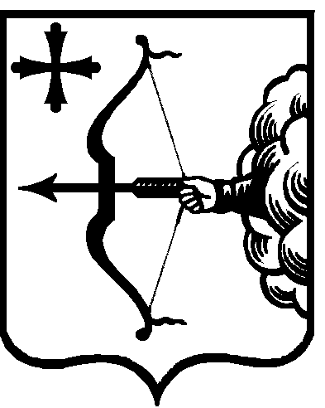
ПРАВИТЕЛЬСТВО КИРОВСКОЙ ОБЛАСТИ

ПОСТАНОВЛЕНИЕ
30.05.2022 | № | 267-П
г. Киров
О внесении изменений в постановление Правительства
Кировской области от 30.12.2019 № 746-П
Правительство Кировской области ПОСТАНОВЛЯЕТ:
1. Внести в постановление Правительства Кировской области
от 30.12.2019 № 746-П «Об утверждении государственной программы Кировской области «Развитие культуры» следующие изменения:
1.1. Утвердить изменения в государственной программе Кировской области «Развитие культуры» (далее – Государственная программа), утвержденной вышеуказанным постановлением, согласно приложению.
1.2. Пункт 5 изложить в следующей редакции:
«5. Контроль за выполнением постановления возложить на заместителя Председателя Правительства Кировской области
Маури А.А.».
2. Настоящее постановление вступает в силу со дня его официального опубликования и распространяется на правоотношения, возникшие с 01.01.2022, за исключением подпункта 1.2 пункта 1, действие которого распространяется на правоотношения, возникшие с 17.01.2022.

Председатель Правительства
Кировской области А.А. Чурин

